Министерство общего и профессионального образования Российской Федерации
Тюменская государственная архитектурно-строительная академия
Кафедра «Строительные материалы»

ОСНОВНЫЕ СВОЙСТВА
СТРОИТЕЛЬНЫХ МАТЕРИАЛОВ
Методические указания к выполнению лабораторных работ
по курсу «Материаловедение», «Дорожно-строительные материалы»
для всех специальностей

Тюмень 2004

Содержание

Общие положения
Структура лабораторной работы
Лабораторная работа №1. Определение средней плотности материала на образцах правильной геометрической формы
Лабораторная работа №2. Определение средней плотности материала на образцах неправильной геометрической формы
Лабораторная работа №3. Определение истинной плотности материала
Лабораторная работа №4. Определение насыпной плотности песка и щебня
Лабораторная работа №5. Определение пустотности сыпучих материалов
Лабораторная работа №6. Определение водопоглощения материалов
Лабораторная работа №7. Определение пористости материалов
Лабораторная работа №8. Определение влажности материалов
Лабораторная работа №9. Определение прочности при сжатии и коэффициента конструктивного качества материалов
Лабораторная работа №10. Определение коэффициента размягчения
Лабораторная работа №11. Определение предела прочности при изгибе
Лабораторная работа №12. Определение морозостойкости строительных материалов
Приложение 1
Литература

1. Общие положения

К выполнению лабораторной работы допускаются студенты, изучившие содержание работы по соответствующим методическим указаниям и представившие конспект отчета по работе с необходимыми лабораторными журналами. Конспект отчета составляется в соответствии со структурой лабораторной работы.
Структура лабораторной работы.
I. Наименование темы лабораторной работы.
II. Цель лабораторной работы.
III. Теоретическая часть.
IV. Материалы и оборудование, реактивы.
V. Методика выполнения работы.
VI. Лабораторный журнал.
VII. Расчетная часть.
VIII. Заключение.

Лабораторная работа №1 Определение средней плотности материала на образцах правильной геометрической формы

Цель работы: определение средней плотности материалов различного происхождения и структуры.
I. Теоретическая часть.
Плотность – это масса единицы объема материала.
Средняя плотность – это масса единицы объема в естественном состоянии (с порами и пустотами):

, [г/см³; кг/м³]

где - масса материала в естественном состоянии, г (кг);
- средняя плотность, г/см³ (кг/м³).
Относительная плотность – безразмерная величина, равная отношению средней плотности материала к плотности воды при 4 ⁰С, равной 1 г/см³ (1000 кг/м³):

,

где - относительная плотность;
- средняя плотность, г/см³ (кг/м³);
- плотность воды при 4 ⁰С, 1 г/см³ (1000 кг/м³).
Относительная плотность учитывается в некоторых эмпирических формулах.
II. Материалы и оборудование:
- образцы материалов (перечислить);
- весы технические с разновесами; весы торговые;
- штангенциркуль;
- линейка;
- сушильный шкаф.
III. Методика выполнения работы:
- высушить образец до постоянной массы;
- взвесить образец - , г, (с точностью до 0,1 г при массе до 500 г, до 1 г при массе более 500 г);
- измерить образец по основным размерам (не менее чем в 3-х точках каждого сечения) с точностью до 0,01 см;
- рассчитать объем образца, см³;
- вычислить плотность образца, г/см³ и кг/м³;
- записать результаты в лабораторный журнал.

IV. Лабораторный журнал:
№  п/п | Материал, форма образца |  | Масса,  г | Размеры образца, см |  |  |  | Объем образца,  см³ | Плотность
№  п/п | материал | форма |  | ширина | длина | высота | диаметр | Объем образца,  см³
№  п/п |  |  | m | b | l | h | d | V | г/см³ | кг/м³

V. Расчетная часть:
Объем куба: , см^{3.}
Объем призмы: , см³.
Объем цилиндра: , см³.
Средняя плотность: , г/см³.
VI. Заключение:
Полученный результат (не) лежит в пределах реальных значений

Лабораторная работа №2 Определение средней плотности материала на образцах неправильной геометрической формы

Среднюю плотность материала можно определить с помощью объемомера или методом гидростатического взвешивания.
Цель работы: определение средней плотности материала методом гидростатического взвешивания.
Теоретическая часть.
Объем образца неправильной геометрической формы определяют методом гидростатического взвешивания, который основан на действии закона Архимеда. В соответствии с этим законом на тело, погруженное в жидкость, действует выталкивающая сила, равная весу жидкости в объеме, занимаемом телом. Поэтому, объем образца определяют по объему вытесненной им жидкости.
I вариант. Для образцов, обладающих открытой пористостью.
I. Материалы и оборудование:
- образцы материала (наименование);
- весы технические с разновесами;
- приспособление для гидростатического взвешивания;
- песчаная баня;
- расплавленный парафин плотностью г/см³.
II. Методика выполнения работы:
- взвесить образец - , г;
- с помощью кисточки покрыть образец парафином для сохранения в его объеме открытых пор;
- взвесить покрытый парафином образец, предварительно охладив его до комнатной температуры - , г;
- провести гидростатическое взвешивание покрытого парафином образца - , г (рис. 1).

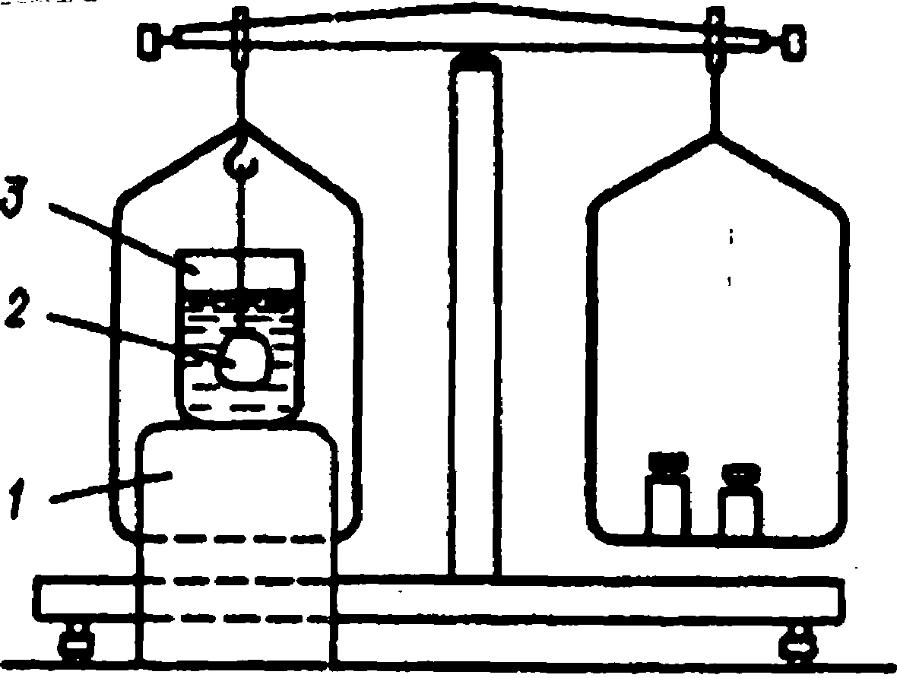
Рис.1. Весы для гидростатического взвешивания.

1- П-образная подставка; 2- образец материала; 3 – стакан с водой.
Взвешивание провести с точностью до 0,01 г.
- рассчитать по формуле среднюю плотность образца.
Опыт повторить трижды.
III. Лабораторный журнал:

№  п/п | Масса образца, г |  |  | Объем парафина  , см³ | Объем образца  ,  см³ | Средняя плотность
№  п/п |  |  |  |  |  | г/см³ | кг/м³
1
2
3

IV.Расчетная часть:
Конечный результат подсчитать как среднее арифметическое из трех определений.
II вариант. Для образцов плотной структуры.
I. Материалы и оборудование:
- образцы материала (наименование);
- весы технические с разновесами;
- приспособление для гидростатического взвешивания;
- песчаная баня;
- сосуд с водой.
II. Методика выполнения работы:
- взвесить образец - , г;
- поместить образец в сосуд с водой, выдержать в течение 2 ч до полного насыщения открытых пор и микротрещин водой. Уровень воды в сосуде должен быть на 20 мм выше поверхности материала;
- извлечь образец из воды, протереть мягкой влажной тканью;
- взвесить насыщенный водой образец на воздухе - , г;
- провести гидростатическое взвешивание образца - , г.
Взвешивание провести с точностью до 0,01 г.
- рассчитать среднюю плотность.
Опыт повторить трижды.
III. Лабораторный журнал:

№  п/п | Масса образца, г |  |  | Средняя плотность
№  п/п |  |  |  | г/см³ | кг/м³
1
2
3

IV. Расчетная часть:
Конечный результат подсчитать как среднее арифметическое из трех определений.

Лабораторная работа №3 Определение истинной плотности материала

Цель работы: определение истинной плотности керамического кирпича пикнометрическим методом. Оценка правильности полученного результата.
I . Теоретическая часть.
Истинная плотность – масса единицы объема материала в абсолютно плотном состоянии (без пор и пустот).

,

где - истинная плотность, г/см³;
- масса материала в абсолютно плотном состоянии, г.

- объем материала в абсолютно плотном состоянии, см³;
- объем материала в естественном состоянии, см³;
- объем пор, заключенных в материале, см³.
II. Материалы и оборудование:
- тонкомолотый порошок керамического кирпича, высушенный до постоянной массы (30-40 г);
- дистиллированная вода;
- пикнометр – калиброванная мерная колба (рис.2);

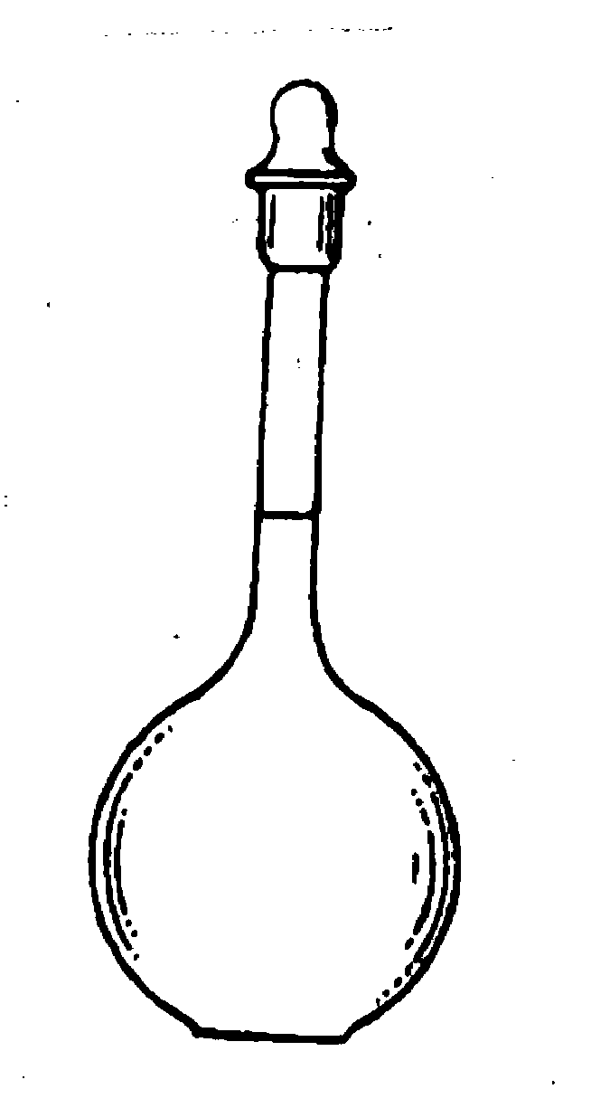
Рис.2

- весы технические с разновесами;
- пипетка;
- песчаная баня;
- стеклянная воронка;
- фильтровальная бумага;
- сухая салфетка.
III. Методика выполнения работы:
- взвесить пустой пикнометр - , г;
- взвесить пикнометр с материалом (15-20 г) - , г;
- долить в пикнометр воды на ¼ широкой части колбы и прокипятить содержимое 7-10 мин для удаления вовлеченного воздуха на песчаной бане, поворачивая пикнометр вокруг оси в наклонном положении при легком постукивании о колбу пальцем;
- охладив пикнометр, долить в него дистиллированную воду до метки;
- взвесить пикнометр с водой и материалом - , г;
- освободить пикнометр от содержимого и тщательно промыть водой;
- залить пикнометр дистиллированной водой до метки и взвесить - ,
Перед взвешиванием пикнометр снаружи досуха протереть салфеткой.
- рассчитать истинную плотность.
Взвешивание производить с точностью до 0,01 г. Опыт повторить трижды.
Примечание: работа должна выполняться с особой тщательностью, так как ошибка во взвешивании даже в 0,01 г влечет за собой получение неверного результата.

IV. Лабораторный журнал:

№ опыта | Масса пикнометра, г |  |  |  | Масса материала | Объем материала, см³ | Плотность
№ опыта | пустого | с матлом | с мат.и водой | с водой | Масса материала | Объем материала, см³ | г/см³ | кг/м³
№ опыта |  |  |  |  | -m₁ |  | г/см³ | кг/м³
1
2
3

Истинную плотность вычисляют как среднее арифметическое 3-х определений.
V. Заключение: Полученный результат (не) лежит в пределах реальных значений.
Лабораторная работа № 4 Определение насыпной плотности песка и щебня

Цель работы: определение насыпной плотности кварцевого песка и щебня в свободно насыпанном состоянии. Оценка правильности полученных результатов.
- Теоретическая часть.
Насыпная плотность – масса единицы объема материала в свободно насыпанном состоянии (в насыпной объем включены межзерновые пустоты):

,

где - масса материала в насыпном состоянии, г;
- насыпная плотность, г/см³;
- насыпной объем, см³.
Насыпную плотность определяют как в рыхлонасыпном состоянии, так и в уплотненном. В первом случае материал засыпается в сосуд с определенной высоты, во втором – уплотняется на виброплощадке (30-60 сек).
II. Материалы и оборудование:
- высушенные кварцевый песок, щебень;
- торговые весы;
- прибор «Стандартная воронка»;
- линейка;
- мерный сосуд объемом 1 и 5 л.
III. Методика выполнения работы (для определения насыпной плотности песка):
- взвесить мерный сосуд - , г;
- в «Стандартную воронку», установленную на поддон, засыпать песок при закрытом затворе;
- одним приемом, открыв затвор, заполнить песком мерный сосуд до образования конуса над его краями;
- удалить избыток песка, проводя линейкой по верхней части образующей сосуда;
- взвесить мерный сосуд, заполненный песком, - , г;
- рассчитать насыпную плотность песка.
Взвешивание произвести с точностью до 1 г. Опыт повторить трижды.
IV. Лабораторный журнал.

№  п/п | Мерный сосуд |  | Масса сосуда с песком, г | Масса песка, г | Насыпная плотность
№  п/п | Объем, см³ | Масса, г |  |  | г/см³ | кг/м³
1
2
3

За окончательный результат принять среднее значение 3-х определений.
V. Методика выполнения работы (для определения насыпной плотности щебня):
- взвесить пустой сосуд объемом 5 л - , г;
- засыпать щебень в сосуд совком с высоты 10 см до образования конуса над краями, предварительно поставив его на поддон;
- излишек щебня срезать линейкой вровень с краями;
- взвесить сосуд, заполненный щебнем - m₂, г;
- рассчитать насыпную плотность щебня.
VI. Лабораторный журнал.
№  п/п | Мерный сосуд |  | Масса сосуда с щебнем, г | Масса щебня, г | Насыпная плотность
№  п/п | Объем, см³ | Масса, г |  |  | г/см³ | кг/м³
1
2
3

VII. Заключение:
Полученный результат (не) лежит в пределах реальных значений ( ).

Лабораторная работа №5. Определение пустотности сыпучих материалов

Цель работы: определить пустотность песка и щебня. Установить зависимость пустотности от величины зерен сыпучего материала. Оценить правильность полученных результатов.
I. Теоретическая часть.
Пустотность – это доля межзерновых пустот в насыпном объеме материала.
Расчетная формула:

,

где - пустотность, доли или %;
V_{пуст} – объем пустот в насыпном объеме материала, см³;
V – объем материала, см³.
Пустотность можно выразить и в %:

Пустотность – важнейшая характеристика правильности подбора зернового состава заполнителей для бетонов, от которого зависит расход вяжущего (цемента, битума и др.). На практике пустотность лежит в пределах 26,5 – 47,6%.
- Лабораторный журнал:

Материал | Насыпная плотность, г/см³ | Средняя плотность, г/см³ | Пустотность, %
Песок
Щебень

За окончательный результат принять среднее значение пустотности из трех определений.
III. Заключение:
С увеличением размера зерен (от 0,63 до 10 мм) пустотность (увеличивается, уменьшается) с ( )по ( ).
Полученные результаты пустотности (не)входят в стандартные значения.

Лабораторная работа №6. Определение водопоглощения материалов

Цель работы: определение водопоглощения керамического кирпича. Оценка правильности полученных результатов.
I.Теоретическая часть.
Водопоглощение – свойство материала поглощать и удерживать воду при непосредственном контакте с ней. Водопоглощение может быть массовым и объемным:
Массовое водопоглощение – это отношение массы поглощенной материалом воды при стандартных условиях к массе сухого материала в %:

Объемное водопоглощение – это отношение объема поглощенной материалом воды при стандартных условиях к объему материала в сухом состоянии в %:

,

где B_{m} – массовое водопоглощение, %;
B_{v} – объемное водопоглощение, %;
m_{н} - масса материала, насыщенного водой при стандартных условиях, г;
m – масса воздушно-сухого материала, г;
V – объем воздушно-сухого материала, см³;
- объем поглощенной воды.
Соотношение между массовым и объемным водопоглощением:

; B_{v}=dB_{m}

II. Материалы и оборудование:
- керамические кирпичи;
- торговые весы с разновесами;
- штангенциркуль и линейка;
- ванна с водой.
III. Методика выполнения работы:
- высушить кирпичи (3 шт) до постоянной массы при температуре 105-110 ⁰С (разность результатов 2-х последовательных взвешиваний не более 0,2%). Взвешивание произвести после полного остывания кирпичей – m, г;
- измерить геометрические размеры кирпичей с точностью до 0,1 см;
- произвести насыщение кирпичей водой при температуре воды 15-20 ⁰С в течение 48 часов при уровне воды на 2-10 см выше верха кирпичей;
- обтерев кирпичи влажной тканью, немедленно взвесить их – m_{н}, г.
Взвешивать с точностью до 1 г.

IV. Лабораторный журнал:
№  п/п | Масса кирпича, г |  | Геометрические размеры, см |  |  | Объем кирпича, см³  V=lbh | Водопоглощение
№  п/п | Сухого  m | насыщ водой  m_{н} | длина  l, см | ширина  b, см | высота h,  см | Объем кирпича, см³  V=lbh | массовое B_{m} | объемное  B_{v}
1
2
3

V. Заключение:

Показатели | Водопоглощение, %
Показатели | массовое | объемное
Опыт
Стандартные значения

Полученные результаты водопоглощения по массе ( ) и объему ( ) керамического кирпича лежат в пределах стандартных значений (требования ГОСТ приведены в приложении 1).

Лабораторная работа №7. Определение пористости материалов

Цель работы: определение пористости керамического кирпича. Оценка правильности полученных результатов.
I. Теоретическая часть.
Пористость – это доля заполнения объема материала порами. Общая пористость (или просто пористость) (П_{о}):

,

где V_{пор} – объем пор в материале, см³ (м³);
V – объем материала в естественном состоянии, см³ (м³);
V_{а} – объем материала в абсолютно плотном состоянии (без пор), см³ (м³);
- средняя плотность материала, г/см³ (кг/м³);
- истинная плотность материала, г/см³ (кг/м³).
Пористость можно выразить и в процентах:

От величины пористости и ее характера зависят важнейшие свойства материала: плотность, прочность, теплопроводность, долговечность и др.
Пористость в материале характеризуется как открытыми, так и закрытыми порами.
Открытые поры увеличивают водопоглощение и водопроницаемость материала и ухудшают его морозостойкость.
Увеличение закрытой пористости за счет открытой увеличивает долговечность материала, снижает его теплопроводность.
Общая пористость складывается из открытой и закрытой. Открытая пористость численно равна объемному водопоглощению материала. Определив водопоглощение по объему и пористость материала, можно легко вычислить закрытую пористость:

, %

Коэффициент насыщения пор водой – отношение объемного водопоглощения к пористости:

Этот коэффициент изменяется от 0 (все поры в материале замкнуты) до 1 (все поры открыты).
Чем больше К_{н}, тем выше доля открытых пор.
- Ход работы.
- величину средней () и истинной плотности взять из лабораторной работы №1 и №3;
- подсчитать значение общей пористости керамического кирпича (П_{о});
- пользуясь данными, полученными в работе №6, определить открытую и закрытую пористость и коэффициент насыщения пор водой.
Данные занести в лабораторный журнал.

- Лабораторный журнал:

№  п/п | Плотность кирпича |  | Пористость, % |  |  | Коэффициент насыщения пор водой
№  п/п | истинная  , г/см³ | средняя  г/см³ | Общая | Открытая | Закрытая
1
2
3
За окончательный результат принять среднее значение пористости из трех определений.
IV. Заключение: Полученные результаты пористости (не)входят в стандартные значения.

Лабораторная работа №8. Определение влажности материалов

- Теоретическая часть.
Гигроскопичность это способность материала поглощать и конденсировать влагу из окружающего воздуха. Оценивается влажностью.
Влажность – это содержание влаги в материале в данный момент времени.
Расчетная формула:

или ,

где m_{вл} – масса материала в естественном состоянии, г;
m – масса сухого материала, г.
II. Материалы и оборудование:
- кварцевый песок;
- бюксы;
- сушилка радиационная;
- эксикатор;
- технические весы с разновесами.
III. Методика выполнения работы:
- взвесить пустой бюкс – m₁, г;
- взвесить бюкс с влажным песком – m₂, г;
- поместить бюкс с песком в радиационную сушилку на 10 мин;
- охладить бюкс с песком в эксикаторе и взвесить – m₃, г;
- сушку производить до постоянной массы;
- рассчитать влажность песка.
За конечный результат принять среднее арифметическое из 3-х параллельных определений при условии, что относительное отклонение отдельного результата от среднего значения не превышает 5%.
IV. Лабораторный журнал:

№  п/п | Масса бюкса, г |  | Масса бюкса с сухим песком, г |  |  | Влажность, %
№  п/п | пустого | с влажным песком
№  п/п | m₁ | m₂
1
2
3

V. Заключение: Влажность кварцевого песка равна - %.

Лабораторная работа №9. Определение прочности при сжатии и коэффициента конструктивного качества материалов

Цель работы: изучить принцип действия гидравлического пресса и приобрести навыки работы на нем. Произвести испытание на сжатие материалов и сделать вывод о их прочностной эффективности.
- Теоретическая часть.
Прочность – свойство материала сопротивляться внутренним напряжениям и деформациям, которые возникают под действием внешних факторов (силовых, тепловых и т.д.), не разрушаясь.
Прочность материала оценивается пределом прочности, который условно равен максимальному напряжению, возникшему в материале под нагрузкой, вызвавшей разрушение материала.
На практике предел прочности определяют путем разрушения стандартных образцов при сжатии, изгибе или разрыве.
Предел прочности при сжатии:

,

где N – разрушающая нагрузка, Н (или кгс);
А – площадь поперечного сечения образца, м² (или см²).

Существует следующая зависимость между единицами измерения:

,

Для оценки прочностной эффективности материала часто используют коэффициент конструктивного качества (к.к.к.), который определяют по формуле:

,

где R – предел прочности при сжатии, МПа;
d – относительная плотность.
Наиболее эффективными являются материалы, имеющие наименьшую плотность и наиболее высокую прочность.
II. Материалы и оборудование:
- образцы различных материалов;
- гидравлический пресс;
- штангенциркуль;
- весы с разновесами.
III. Методика выполнения работы:
- взвесить образец с точностью до 1 г;
- определить геометрические размеры образцов с точностью до 0,01 см;
- провести испытание образцов на сжатие на гидравлическом прессе:
- установить образец на нижнюю опорную плиту пресса точно по ее центру;
- установить на ноль стрелки силоизмерителя;
- опустить верхнюю опорную плиту с помощью винта для плотного закрепления образца между опорными плитами;
- включить насос пресса, предварительно убедившись, что вентиль сброса масла закрыт, и дать на образец нагрузку, отрегулировав скорость ее приложения (зависит от вида материала и размеров образца);
- зафиксировать момент разрушения образца, при котором стрелка силоизмерителя останавливается и начинает двигаться обратно;
- выключить пресс и открыть вентиль сброса масла, вентиль подачи масла закрыть;
- поднять верхнюю опорную плиту, убрать разрушенный образец и тщательно очистить плиту от остатков материала.
Каждый материал испытать не менее, чем на трех образцах.
IV. Лабораторные журналы:

ПРЕДЕЛ ПРОЧНОСТИ ПРИ СЖАТИИ.
№  п/п | Материал | Размеры поперечного сечения, см |  | Площадь поперечного сечения образца,см² | Разруш. нагрузка,  кгс  N | Предел прочности
№  п/п | Материал | а |  |  | Разруш. нагрузка,  кгс  N | кгс/см² | МПа
1
2
3

КОЭФФИЦИЕНТ КОНСТРУКТИВНОГО КАЧЕСТВА.
№  п/п | Материал | Размеры образца |  |  | Масса образца,  m, г | Относ. плотность | R_{сж},  МПа | к.к.к.=  =
№  п/п | Материал | площадь  А, см² | высота  h, см | объем  V=Аh, см³
1
2
3

V. Заключение: Сравнить образцы по величине к.к.к. и объяснить причины различия.

Лабораторная работа №10. Определение коэффициента размягчения

Цель работы: определить коэффициент размягчения древесины. Оценить возможность ее использования в качестве конструкционного материала во влажных условиях.
I. Теоретическая часть:
Прочность древесины в сухом состоянии всегда выше прочности в водонасыщенном состоянии, так как вода, проникая в поры, создает в материале внутренние напряжения, что снижает его прочность. Это учитывается коэффициентом размягчения, который является количественной характеристикой водостойкости.
,

где R_{нас} – прочность древесины в насыщенном водой состоянии, МПа;
R_{сух} - прочность древесины в сухом состоянии, МПа.
II. Материалы и оборудование:
- стандартные образцы древесины (2х2х3 см) – 3 шт – насыщенные водой, 3 шт – воздушно-сухие;
- штангенциркуль;
- гидравлический пресс.
III. Методика выполнения работы:
- измерить размеры сечения образцов с точностью до 0,01 см;
- испытать образцы на сжатие вдоль волокон на гидравлическом прессе;
- рассчитать коэффициент размягчения.
IV. Лабораторный журнал:

Образцы | №  п/п. | Геометрические размеры |  | Площадь сечения  А=bl, см² | Разрушающая нагрузка  N, кгс | Предел прочности при сжатии |  | Коэф-т  размягчения
Образцы | №  п/п. | а, см | ширина b, см | Площадь сечения  А=bl, см² | Разрушающая нагрузка  N, кгс | R_{сух},  МПа | R_{нас},  МПа
Сухие | 1  2  3 |  |  |  |  |  | -  -  -
Насыщенные водой | 1  2  3 |  |  |  |  | -  -  -
V. Заключение:
Данный материал (можно, нельзя) применять во влажных условиях, т.к. К_{р}= , а значит он является (водостойким, неводостойким).

 | Коэффициент размягчения
Опыт
Стандартные значения | Не менее 0,8

Лабораторная работа №11. Определение предела прочности при изгибе

Цель работы: определить предел прочности при изгибе для различных материалов. Оценить возможность их использования в условиях изгибающих нагрузок.
- Теоретическая часть.
Предел прочности при изгибе для балочек прямоугольного сечения:

,

где М_{изг} – изгибающий момент;
W – момент сопротивления сечения балочки.
Для прямоугольного сечения момент сопротивления равен:

- при одной сосредоточенной симметричной относительно опор нагрузке:
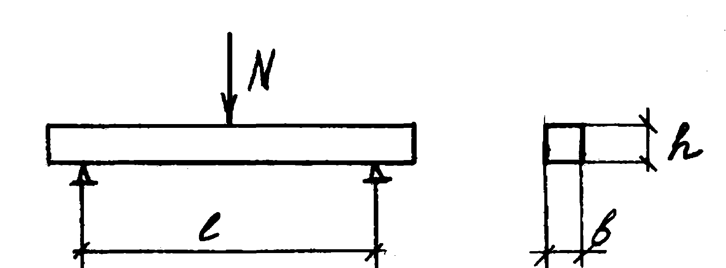

, ,

тогда

- при двух сосредоточенных симметричных относительно опор нагрузках:

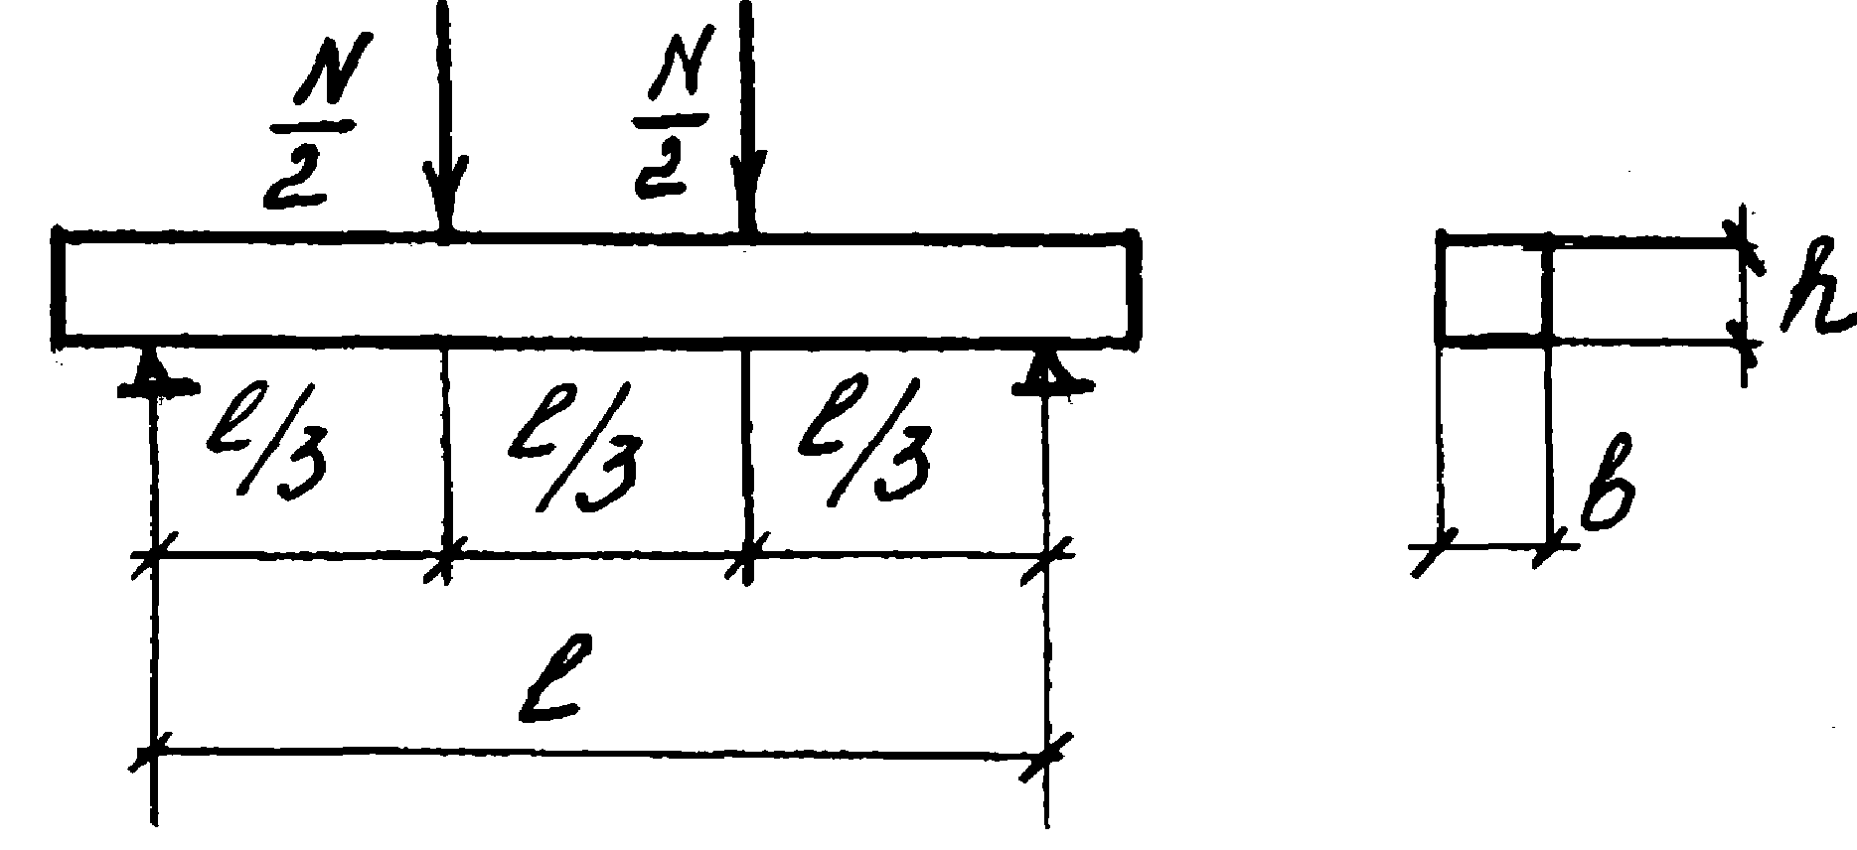

, ,
,

где N – разрушающая нагрузка, Н;
L – длина балочки, м;
l – расстояние между опорами, м;
b и h – соответственно ширина и высота балочки.
II. Материалы и оборудование:
- стандартные образцы – балочки из гипса, цемента и древесины (по 3 шт каждого материала);
- гидравлический пресс;
- приспособление для испытания балочек на изгиб;
- штангенциркуль.
III. Методика выполнения работы:
- определить геометрические размеры поперечных сечений образцов с точностью до 0,01 см;
- измерить расстояние между опорами у приспособления для испытания балочек на изгиб l с точностью до 0,01 см;
- провести испытание балочек на изгиб на гидравлическом прессе;
- определить разрушающую нагрузку, кгс (кН);
- привести схему испытаний;
- рассчитать предел прочности при изгибе, кгс/см² (МПа).
IV. Лабораторный журнал:

№  п/п | Материал | Сечение балочки |  | Расстояние между опорами  l, см | Разрушающая нагрузка  N, кгс | Расчетная формула | R_{изг}
№  п/п | Материал | ширина  b, см | высота  h, см | Расстояние между опорами  l, см | Разрушающая нагрузка  N, кгс | Расчетная формула | кгс/см² | МПа
1
2
3

V. Заключение:
Сделать вывод о возможности использования того или иного материала в условиях изгибающих нагрузок.

Лабораторная работа №12. Определение морозостойкости материалов

Цель работы: определить марку по морозостойкости цементного бетона. Познакомиться с методами ее определения.
I. Теоретическая часть:
Морозостойкость – это свойство насыщенного водой или раствором соли материала выдерживать многократное попеременное замораживание и оттаивание без значительных признаков разрушения и снижения прочности. Количественная характеристика морозостойкости – марка по морозостойкости (F), которая показывает число циклов попеременного замораживания и оттаивания насыщенного в жидкой среде материала, при которых потери прочности и массы не превышают указанных в ГОСТе и СНиПах значений.

;

- потеря прочности и массы, насыщенного в жидкой среде образца, после i циклов замораживания и оттаивания, %;
- предел прочности при сжатии(в МПа) и масса (в г) образца после n циклов замораживания и оттаивания образца;
- предел прочности при сжатии (в МПа) и масса образца (в г), насыщенного в жидкой среде, до замораживания.
Для каждого материала устанавливают марки по морозостойкости. Марка обозначается буквой F, после которой указывается минимальное число циклов, которое должен выдержать материал (например, F100).
Марка по морозостойкости (F) для тяжелого цементного бетона – это количество циклов попеременного замораживания и оттаивания насыщенного водой стандартного образца, при которых потеря прочности не превышает 5%, а для бетона дорожных и аэродромных покрытий, кроме того, потеря массы не более чем на 3% (ГОСТ ……).
Стандарт устанавливает три метода контроля морозостойкости:
I – для бетонов, кроме дорожных и аэродромных;
II – для дорожных и аэродромных бетонов и ускоренный для других бетонов;
III – ускоренный для всех видов бетона.

Методы контроля морозостойкости.
Метод | Размеры образцов, см | Температурный режим, время и среда |  |  | Число образцов
Метод | Размеры образцов, см | насыщения | замораживания | оттаивания | основных  (после замораживания) | контрольных (насыщенных водой)
I | 10х10х10  или  15х15х15 | Вода  t = 18+2⁰C  96 ч | Воздух  t = -18+2 ⁰С  =2,5+0,5 ч | Вода  t = 18+2 ⁰C  =2+0,5 ч | 6 | 3
II | 10х10х10  или  15х15х15 | 5% р-р  t=18+2 ⁰С  =96 ч | Воздух  t = -18+2 ⁰С  =2,5+0,5 ч | 5% р-р  t=18+2 ⁰С  =2,5+0,5 ч | 6 | 3
5% раствор
III | 70х70х70 | t=18+2 ⁰С  =96 ч | Понижение до -50-55 ⁰С-2,5 ч  выдержка при -50-55⁰С– 2,5 ч  подъем до -10 ⁰С – 2,5 ч | t=18+2 ⁰С  =2,5+0,5 ч | 6 |  | 3

Образцы насыщают в жидкой среде по следующей схеме:
На 1/3 высоты - 24 часа, на 2/3 высоты – на 24 часа, целиком – на 48 часов.
Соотношение между марками бетона по морозостойкости, установленными различными методами, приведены в ГОСТ 10060-95.
II. Материалы и оборудование:
- образцы-кубы тяжелого цементного бетона;
- ванны для насыщения образцов в жидкой среде;
- торговые весы с разновесами;
- гидравлический пресс;
- морозильная камера;
- ванна для размораживания.
III. Методика проведения работы.
- контрольные образцы через 2-4 ч после извлечения из ванны испытать на сжатие.
- основные образцы загрузить в морозильную камеру в контейнере или установить на сетчатый стеллаж камеры таким образом, чтобы расстояние между образцами, стенками контейнеров и вышележащими стеллажами было не менее 50 мм. Началом замораживания считать момент установления в камере требуемой температуры;
- число циклов переменного замораживания и оттаивания, после которых должно проводиться испытание прочности на сжатие образцов бетона после промежуточных и итоговых испытаний, установить в соответствии с таблицей ГОСТ 10060.0. В каждом возрасте испытать по шесть основных образцов.
- образцы испытать по режиму, указанному в таблице.
- образцы после замораживания оттаять в ванне с водой при температуре (182)С. При этом образцы должны быть погружены в воду таким образом, чтобы над верхней гранью был слой воды не менее 50 мм.
Исходные расчетные данные выдаются каждому студенту преподавателем на специальных карточках для бетона определенной марки.
IV. Лабораторный журнал.

Кол-во циклов замор-оттаив.  n | R_{сж},  МПа | Потеря прочности |  | Масса образца  ,г | Потеря массы
Кол-во циклов замор-оттаив.  n | R_{сж},  МПа | ,  МПа |  |  | ,  г
0
50
…
n

Полученные расчетные данные обработать в виде графиков:
и

По построенным кривым определить морозостойкость бетона – допустимое число циклов замораживания и оттаивания, при которых потеря прочности равна 5% и потеря массы 3%. Установить марку бетона по морозостойкости – F, в соответствии с указанными марками в ГОСТе, как ближайшее количество циклов, найденных по графикам.
Марка по морозостойкости для дорожного и аэродромного бетона устанавливается как ближайшее круглое число циклов, менее или равное опытному, при котором:

и

для всех остальных видов бетона учитывается только потеря прочности.

Приложение 1

Таблица 1
Физико-механические свойства некоторых материалов [3]
Наименование материала | Прочность при сжатии,  МПа | Истинная плотность,  кг/м³ | Средняя плотность, кг/м³ | Тепло-проводность,  Вт/(м^{.0}С)
Гранит | 150-250 | 2600-2800 | 2500-2700 | 2,9-3,3
Известняк плотный | 50-150 | 2400-2600 | 1800-2200 | 0,8-1,0
Известняк - ракушечник | 0,5-5 | 2300-2400 | 900-1400 | 0,3-0,6
Кирпич керамический | 10-20 | 2600-2700 | 1700-2000 | 0,8-0,9
Кирпич силикатный | 10-20 | 2400-2500 | 1700-1900 | 0,35-0,7
Бетон тяжелый | 10-60 | 2500-2600 | 1800-2500 | 1,1-1,6
Бетон легкий | 2-15 | - | 500-1800 | 0,35-0,8
Древесина сосны | 30-60 | 1550-1600 | 500-600 | 0,15-0,2
Сталь Ст3(при растяжении) | 380-450 | 7800-7900 | 7800-7900 | 58
Пластмассы | 120-200 | 1000-2200 | 100-1200 | 0,23-0,80

Таблица 2
Пористость и водопоглощение керамического кирпича [4]
Вид керамического кирпича | Средняя плотность, кг,м3 | Пористость, %
Обыкновенный | 1600-1900 | 26-38
Условно-эффективный | 1400-1600 | 38-46
Эффективный | 600-1400 | 46-76

Литература

- И.И. Леонович, В.А. Стрижевский, К.Ф. Шумчик. Испытание дорожно-строительных материалов.: Минск, Вышэйшая школа, 1991. – 235 с.
- К.Н. Попов, М.Б. Каддо, О.В. Кульков. Оценка качества строительных материалов.: Москва, АСВ, 2001. – 240 с.
- И.А. Рыбьев. Строительное материаловедение. М.: Высшая школа, 2003.
- ГОСТ 530-95. Кирпич и камни керамические. Технические условия.
- ГОСТ 10060.0-95. Бетоны. Методы определения морозостойкости. Общие требования.

